Martes
04
de Mayo

Tercero de Primaria
Formación Cívica y Ética

Las autoridades y la aplicación justa y honesta de las leyes

Aprendizaje esperado: Reconoce las funciones de las autoridades de su localidad o comunidad, tanto en el cumplimiento de las normas y leyes como en la protección de los derechos de todas las personas.

Énfasis: Identifica cómo contribuyen las autoridades de su localidad para la aplicación justa y honesta de las leyes.

¿Qué vamos a aprender?

Aprenderás a identificar las funciones de las autoridades para la aplicación justa y honesta de las leyes.

¿Qué hacemos?
En la sesión de hoy vamos a hablar del tema de las autoridades, y cómo éstas nos ayudan a hacer cumplir las reglas.

Es un tema que tanto las niñas y los niños, las familias y la sociedad, deben conocer.
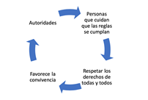

Y es que cuando hablamos de autoridades, hablamos de las personas que vigilan que las reglas se cumplan y esa vigilancia, es sumamente necesaria para lograr una convivencia social sana.

Las autoridades son las encargadas de vigilar que las reglas se cumplan, también tienen la obligación de respetar los derechos de todas y todos.

Eso es muy importante de tomar en cuenta, las autoridades son las primeras que deben poner el ejemplo de seguir las reglas, si observamos que eso no sucede hay que denunciarlo, porque hay que identificar que las autoridades también tienen reglas que deben seguir para realizar sus funciones y que estas reglas, se encuentran en las leyes y reglamentos.

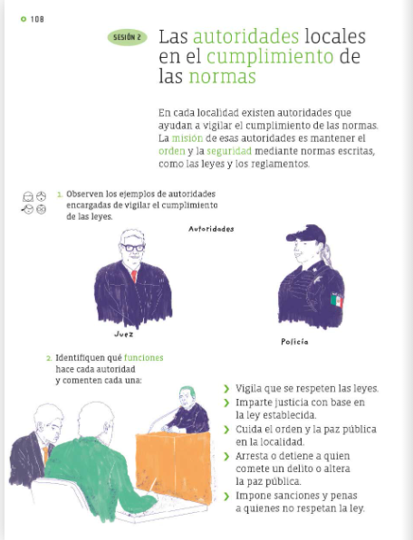
Libro de texto gratuito 3o, página 108
En cada localidad existen autoridades que ayudan a vigilar el cumplimiento de las normas. La misión de esas autoridades es mantener el orden y la seguridad mediante normas escritas, como las leyes y los reglamentos.

Esa es la función de las autoridades para la aplicación justa y honesta de las leyes.

Aplicar de forma justa y honesta las leyes quiere decir que se respetan los derechos de todas y todos, por ejemplo, en algunos lugares está la policía municipal, que se encarga de vigilar que todas las personas cumplan las leyes y reglamentos, hay otras que deciden la sanciones por no cumplirlas y otras que hacen las normas; también hay otra autoridad, que es un grupo de hombres y mujeres que, por votación de todos nosotros, representan a las personas del ejido.

Un ejido es un conjunto de tierras que le pertenecen a varias personas, es decir a la comunidad.

Otra autoridad, en la escuela, son las profesoras y profesores, el director o directora, también en tu colonia hay hombres y mujeres policías que hacen que las leyes se respeten, pero no sé qué otras hay y qué les corresponde hacer.

A ver Panchito, concéntrate, ¿Cuál es a la autoridad que representa a todas las personas?

El presidente de la República Mexicana es una de las autoridades más importantes de nuestro país.

Ve el siguiente video que habla de las tareas que hace un presidente o una presidenta.

- Video. Obligaciones del presidente.
https://www.canaldelcongreso.gob.mx/vod/reproducir/1_73ql7k4m/Obligaciones_del_Presidente

Al presidente o presidenta, también se le llama primer mandatario o mandataria, porque es el primero que debe hacer lo que la ley manda, así es fácil recordarlo.

Además del presidente, en nuestro país también existen diputados, diputadas, senadoras y senadores que son quienes nos representan a todos y deciden lo que mandan las leyes.

El poder del gobierno se divide en tres poderes, el poder ejecutivo, el poder legislativo y el poder judicial, los tres son importantes y se relacionan entre sí.

El poder ejecutivo reside en el presidente, en el poder legislativo están las diputadas, los diputados, las senadoras y los senadores y estas personas son quienes hacen las leyes, que son las reglas que todas y todos tenemos respetar para poder convivir pacíficamente.
¿Y cómo se hacen las leyes? Eso es fácil de entender porque funciona como en la familia, todas y todos dialogan sobre un tema, expresan sus ideas y opiniones y al final se ponen de acuerdo y crean las leyes.

Quiénes vigilan que las leyes se cumplan y quiénes deciden la sanciones por desobedecerlas, son las y los jueces, es decir el poder judicial.

Estas entendiendo cómo se organiza el poder del gobierno, y quiénes son las autoridades que nos representan, pero también creo que en otras clases debemos seguir hablando sobre este tema que es tan importante para todas y todos.

Recuerda que las leyes son: acuerdos de carácter obligatorio que se establecen para la mejor convivencia de todas y todos, si no se cumplen se pueden cometer delitos.

Cualquiera que esté interesado en el bienestar de todas las personas, estudie y trabaje con ahínco, porque ser una autoridad requiere mucha responsabilidad y compromiso con las y los demás para hacer justicia.

Que te parece si juegas a la ruleta con tu familia y pones a prueba lo que has aprendido hasta ahora.

En cada uno de los espacios está escrito el nombre de una autoridad: Policía, presidente o presidenta municipal y secretaria de educación. Cada quien tendrá un turno para girar la ruleta, cuando se pare, tendrán que decir qué es lo que hace esa autoridad y donde la pueden encontrar.

La policía se encarga de vigilar que se cumplan las reglas y las leyes, y la podemos encontrar, en la calle que vigilan que los vehículos que circulan por las calles no cometan infracciones, que respeten las reglas como obedecer el semáforo, respetar los pasos peatonales, también se encargan de cuidar y apoyar a las personas.

La palabra presidente o presidenta municipal.

Una presidenta municipal se encarga de que se ejecuten, es decir de que se lleven a cabo las leyes en el municipio en el que gobierna. Como su nombre lo indica, preside el municipio.

La palabra Secretaria de Educación.

Pues una secretaria o secretario de educación se asegura de que todas y todos gocemos del derecho a la educación que está establecido en la Constitución Mexicana. Es una autoridad muy importante, porque en sus manos está la educación de las y los mexicanos, por eso, debe implementar las leyes que corresponden, de forma justa y honesta.

Qué buen juego, además de que aprendes mucho, te diviertes.
Las autoridades, ya sea en la casa, en la escuela, en la comunidad, pueblo o colonia, incluso las autoridades del país tienen una función muy importante, que es hacer justicia y actuar también con justicia.

Ahora te invito a ver el siguiente video de Jimenita y Cupertino donde nos recuerdan qué es la justicia y por qué es importante actuar de forma justa.

- Video. Cápsula Jimenita y Cupertino-Justicia.
https://drive.google.com/file/d/1upFXKMfinQNOKx73oXDfW3qk4lRQryeb/view

Entonces, si la justicia es tan importante, la función de las autoridades también lo es, siempre que actúen de forma justa y honesta.

Bueno, aquí hemos repasado las funciones de algunas autoridades.

Es importante recordar que las leyes son acuerdos obligatorios, es decir que todas y todos tienen que cumplir forzosamente, y que se establecen para la mejor convivencia, si no se cumplen se pueden ocasionar sanciones.

Para repasar lo que has aprendido en la sesión de hoy vamos a hacer nuestra última actividad, se trata de un memorama.

Se trata de formar parejas con las tarjetas del juego.

En este caso es un memorama de palabras. En una tarjeta está escrita una de las palabras que el día de hoy usamos y en la otra tarjeta está el significado de esa palabra.

Vamos a comenzar.

Vamos a voltear la tarjeta que tiene el número 5 y la que tiene el número 2 son pareja. La tarjeta 5 dice: Persona que vigila que se cumplan las reglas y leyes, y la tarjeta 2 dice: Dar a todas y todos lo que les corresponde, así que no son pareja

Ahora la tarjeta con el número 2 y la tarjeta con el número 6 el número 2 dice: Dar a todas y todos lo que les corresponde, y el número 6 dice: Justicia, ese si son pareja.

Volteo la tarjeta 5 que dice: Persona que vigila que se cumplan las reglas y leyes, y la 1 que dice Autoridad, si son pareja.

La tarjeta 3 que dice: Acuerdos de carácter obligatorio que se establecen para la mejor convivencia de todas y todos y la 10 que dice Honestidad, no son pareja.

La 8 que dice la ley, y la 3 que dice: Acuerdos de carácter obligatorio que se establecen para la mejor convivencia de todas y todos, si son pareja.

Bueno, ahora hay que voltear la 7 que dice: Valor de la persona que actúa siempre con la verdad en sus pensamientos, expresiones y acciones, y la 10 que dice Honestidad, si son pareja.

La 4 y la 9 son pareja: La 4 dice, Decisión que se toma en común con la participación de varias personas y la 9 dice Acuerdo. Terminamos el juego.

Entonces, imagina, que vas en el transporte público y de repente un auto se pasa el alto y choca con el camión de pasajeros en el que tú vas, ¿A quién le llamarías?

Pues a la policía de tránsito.

Otra situación, imagina que no hay semáforos en un cruce peatonal, y esto está causando accidentes, ¿A quién acudes?

Yo creo que puedes avisar a la policía o al agente de tránsito, pero también puedes ir a la alcaldía o presidencia municipal a reportar lo que está sucediendo.

Ahora bien, en esta situación de pandemia que estamos atravesando, ¿Quién dice lo que la población debe hacer?

Creo que en este caso hay varias autoridades, como el problema es tan grande requiere que varias autoridades participen en la solución y en vigilar que se cumplan las reglas y leyes. Creo que una autoridad es el presidente, pero también las y los médicos, incluso las y los maestros, por nos dicen qué debemos hacer y cómo cuidarnos.

Como ves, la sociedad funciona porque hay reglas o leyes, pero estas no bastan por sí solas, tiene que haber alguien que vigile que se cumplan, y esas son las autoridades, cuyo deber es protegernos y atendernos.

Así que si tu o tu familia, necesitan la ayuda de alguna autoridad, no duden en pedirla. Es su derecho y obligación de ellas, de actuar con justicia y honestidad.

Espero que lo que has aprendido en la sesión de hoy, te sea útil en tu vida cotidiana.

Si te es posible consulta otros libros y comenta el tema de hoy con tu familia.

¡Buen trabajo!

Gracias por tu esfuerzo.
Para saber más:
Lectura

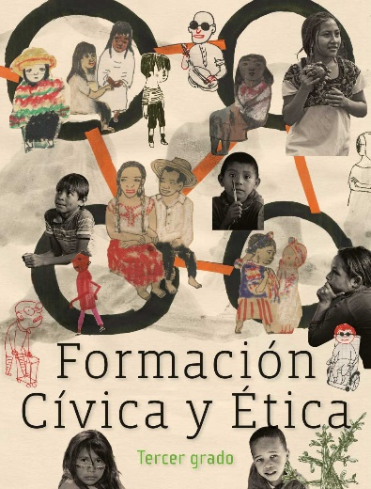
https://libros.conaliteg.gob.mx/20/P3FCA.htm

